Anleitung zur Einrichtung von Outlook

- Link zu Outlook: Outlook
- Signatur Vorlage für alle Vereinsmitglieder:
Signatur:
Vorname Name
Funktion (Gesamtvorstand/Abteilungsleiter/Trainer/…)

Sportverein Tresenwald e.V. Machern
Sitz: Gartenallee 8, 04827 Machern

Telefon: (034292) 65 145
Web: sv-tresenwald.de
Folge sv.tresenwald

Vorstand: Dr. Tony Porsch (Präsident), Michael Hepner, Angelika Voigt (je §26 BGB),
Helmut Peuckert, Marco Röse, Tim Burghardt
Registergericht: Amtsgericht Leipzig VR: 20440

Wichtiger Hinweis: Die vorgenannten Angaben werden jeder E-Mail automatisch hinzugefügt und lassen keine Rückschlüsse auf den Rechtscharakter der E-Mail zu.

Anleitung zur Einbindung der Signatur (Outlook Appanwendung):
- Outlook öffnen oben links Datei anklicken Einstellungen
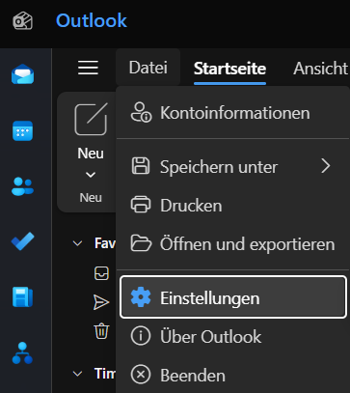
- In den Einstellungen unter Konten, Signaturen auswählen
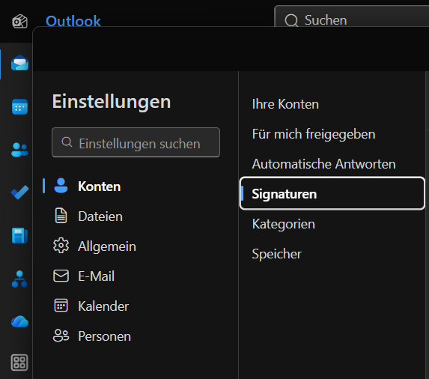
- Signatur für die gewünschte Mail (SVT-Mail) hinzufügen Signaturname vergeben (nur eine Bezeichnung, nicht die eigentliche Signatur) und die personalisierte Signatur (siehe oben) einfügen
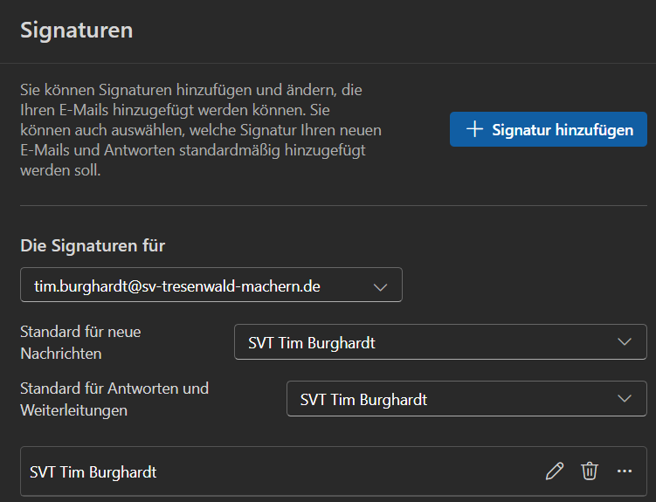
- Link zu Sharepoint (ggf. Platzhalter)
  - Die SharePoint Struktur befindet sich noch im Aufbau
Link wird noch ergänzt
- Hilfe bei Problemen:
  - Sollte es zu Problemen kommen oder Fragen auftreten gerne hierüber melden: Kontakt - SV Tresenwald e.V.

